**BAB I**

**PENDAHULUAN**

* 1. **Latar Belakang**

Pengunaan minyak kelapa selain di gunakan sebagai pengola bahan makanan sehari-hari juga di gunakan sebagai bahan baku industri non pangan,

Namun proses produksi minyak kelapa di daerah pedesaan di Indonesia yang serupa kondisinya pemerasan minyak kelapa murni, yaitu di peras dan ada pulah yang hanya di tiriskan yg memakan tenaga dan waktu yg cukup besar dan lama,

Sehingga kapasitas yang di hasilkan terbatas.

Mekanisme proses pemerasan perlu dilakukan karena proses pemerasan minyak kelapa murni yang di lakukan dengan cara tradisional merupakan pemborosan waktu dan tenaga,untuk memperbaiki proses peremasan agar lebih efisien,yang dapat meningkatkan kapasitas maka alat pres minyak kelapa murni sangat dibutukan dalam kegiatan pengolahan oleh para petani kelapa.

Oleh karena hal tersebut penulis mendapat gagasan dan motifasi untuk merancang **“*Pembuatan kopling flens fleksibel dan transmisi putaran pada mesin pres minyak kelapa murni* ”.**

**1.2. Perumusan Masalah**

Dengan melihat permasalahan maka penulis menitik beratkan pada:

1. proses pemerasan perlu dilakukan modifikasi, karena proses pemerasan minyak kelapa murni yang di lakukan dengan cara tradisional merupakan pemborosan waktu dan tenaga.
2. kapasitas yang di hasilkan terbatas.
   1. **Tujuan perancangan**

Tujuan yang akan dicapai dalam perancangan ini adalah :

1. Mengoptimalkan proses produksi minyak kelapa murni di daera pedesaan.
2. Memanfaatkan perkembangan teknologi terlebih kusus di bidang perindustrian.
   1. **Manfaat Perancangan**

Hasil perancangan ini dapat memberi manfaat sebagai berikut :

1. Dengan dilakukan Pembuatan kopling flens fleksibel dan transmisi putaran pada mesin pres minyak kelapa murni, ini diharapkan sebagai rujukan bagi civitas akademik khususnya jurusan teknik mesin politeknik negeri Manado dan para pengusaha *home industry* dalam pengolahan sumber daya alam khususnya pengolahan minyak kelapa murni.
2. Memberikan kemudaan bagi petani ataupun pengelolaan miyak kelapa murni bagi wirausahawan.
   1. **Batasan Masalah**

Mengingat begitu luasnya permasalahan yang ada pada sistem distilasi, maka pokok permasalahan yang akan penulis bahas dibatasi pada :

1. Sulitnya proses peremasan minyak kelapa dikarenakan masih banyak yang di daera pedesaan indonesia, masih menggunakan cara tradisional.
2. Mengkaji proses Pembuatan kopling flens fleksibel dan transmisi putaran pada mesin pres minyak kelapa murni.

**BAB II**

**TINJAUAN PUSTAKA**

**2.1. Pengertian sistim kopling flens fleksible**

System kopling jenis ini merupakan jenis kopling yang secara umum sangat optimal dalam meneruskan putaran dari mesin ataupun dari dinamo.

Kopling jenis ini juga tidat memerlukan perawatan yang rutin,seperti yang di lakukan pada jenis kopling lain.

Jadi ada perbedaan dalam penggunaan kopling jenis gesek dan kopling tetap dalam proses produksi, terlebi kusus dalam proses produksi minyak kelapa murni.

**2.2 Kopling Tetap**

Elemen Mesin yang digunakan sebagai penghubung 2 poros secara tetap, dimana hubungan tidak bisa dilepas pada waktu poros berputar. Kopling Tidak Tetap : Elemen Mesin yang digunakan sebagai penghubung 2 poros secara tetap,tetapi hubungannya dapat dilepas atau dihubungkan langsung dalam keadaan poros penggerak berputar.

Kopling tetap

Adalah suatu elemen mesin yang berfungsi sebagai penerus putaran dan daya dari poros penggerak ke poros yang digerakkan secara pasti (tanpa terjadi slip), dimana sumbu kedua poros tersebut terletak pada satu garis lurus atau dapat sedikit berbeda sumbunya, jadi kopling tetap selalu dalam keadaan terhubung.Klasifikasi Kopling Tetap.

Kopling kaku digunakan bila kedua poros dihubungkan dengan sumbu segaris. Kopling ini dipakai pada poros mesin dan transmisi umum di pabrik-pabrik :

1.Kopling bus

2.Kopling flens kaku

A.Kopling flens tempa

B.Kopling Luwes / Fleksibel Menghubungkan 2 poros secara tetap, dimana posisi relative kedua poros bisa berubah.

1.Kopling flens luwes

2.Kopling karet ban

3.Kopling karet bintang

4.Kopling gigi

5.Kopling rantaic.

Kopling Universal menghubungkan 2 poros yang membentuk sudut (sumbu poros berpotongan) melebihi yang dapat diberikan oleh kopling fleksibel.

1.Kopling universal hook / joint

2.Kopling universal kecepatan tetap.Top of Form

Jenis kopling tetap Kopling flens kaku terdiri atas naf dengan flens yang terbuat dari besi cor atau baja cor dan dipasang pada ujung poros dengan diberi pasak serta diikat dengan baut pada flensnya.Pada waktu pemasangan, sumbu kedua poros harus segaris sebelu baut- baut flens dikeraskan.

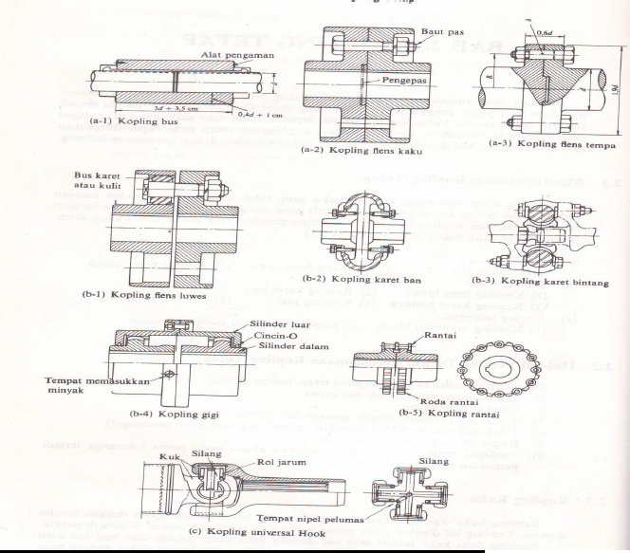

Dalam perencanaan kopling, pertama harus diketahui daya dan putaranyang akan diteruskan poros penggerak, jika diameter poros penggeraksudah tertentu seperti pada poros motor listrik periksalah diameter tersebutdan ambil diameter yang sama untuk poros yang digerakkan.Syarat-syarat konstruksi kopling:

1.Ringan, dengan diameter sekecil mungkin

2.Garis kedua poros yang dihubungkan harus betulbetul berimpit

  (centering harus sempurna), kecuali untuk kopling fleksibel.

3.Titik berat kopling harus terletak pada sumbu poros

4.Mudah dipasang/dilepas

5.Tidak boleh ada bagian-bagian yang menonjol keluar Dalam menentukan pemilihan jenis kopling,faktor-faktor yang perludiperhatikan antara lain:

Bentuk dan ukuran kopling flens kakuJika kopling dipasang pada poros dengan menggunakan pasak, tentukandiameter luar kopling sedemikian rupa hingga harga diameter poros yangdiperoleh dari perhitungan terletak antara harga diameter lubangmaksimum minimum.

